PHỤ LỤC 01
Điều kiện, thủ tục tặng, thu hồi danh hiệu “Công dân danh dự Thủ đô”
(điểm b, khoản 1, Điều 15 Luật Thủ đô)
(Kèm theo Nghị quyết số /2026/NQ-HĐND ngày tháng năm 2026
của Hội đồng nhân dân thành phố Hà Nội)

Điều 1. Phạm vi điều chỉnh
Nghị quyết này quy định về điều kiện, thủ tục tặng, thu hồi danh hiệu “Công dân danh dự Thủ đô”.
Điều 2. Đối tượng áp dụng
1. Ủy ban Mặt trận Tổ quốc Việt Nam thành phố Hà Nội; các sở, ban, ngành; Ủy ban nhân dân các xã, phường; các đơn vị trực thuộc thành phố Hà Nội; các cơ quan Trung ương, cơ quan ngoại giao, tổ chức quốc tế ở trong nước, nước ngoài và cơ quan, đơn vị, tổ chức có liên quan xét, giới thiệu cá nhân là người nước ngoài trình Ủy ban nhân dân thành phố Hà Nội xét, tặng thưởng danh hiệu “Công dân danh dự Thủ đô”.
2. Cá nhân là người nước ngoài đủ điều kiện theo quy định tại Điều 5 Phụ lục này.
Điều 3. Nguyên tắc xét tặng
1. Đảm bảo công khai, công bằng, chính xác và kịp thời.
2. Mỗi cá nhân chỉ được tặng danh hiệu “Công dân danh dự Thủ đô” một lần; không áp dụng hình thức truy tặng.
3. Việc xét tặng danh hiệu phải phù hợp với chính sách đối ngoại, quy định pháp luật Việt Nam và thông lệ quốc tế.
Điều 4. Thẩm quyền tặng, thu hồi
Chủ tịch Ủy ban nhân dân thành phố Hà Nội quyết định tặng, thu hồi danh hiệu “Công dân danh dự Thủ đô”.
Điều 5. Điều kiện xét tặng
Cá nhân được xét tặng danh hiệu “Công dân danh dự Thủ đô” đạt các điều kiện sau:
1. Tuân thủ Hiến pháp, luật pháp, các quy định của nước Cộng hòa xã hội chủ nghĩa Việt Nam.
2. Có thành tích đặc biệt xuất sắc trong sự nghiệp xây dựng, phát triển, quản lý và bảo vệ Thủ đô, tiêu biểu dẫn đầu một trong các lĩnh vực của đời sống xã hội (xây dựng Đảng và hệ thống chính trị, kinh tế, văn hóa - xã hội, quốc phòng - an ninh, công tác xã hội, từ thiện nhân đạo, trọng tâm là việc đổi mới sáng tạo, chuyển đổi số, khoa học công nghệ, quản trị đô thị hiện đại, bảo tồn di sản gắn với phát triển, môi trường, giao thông xanh, phát triển cộng đồng, có sáng kiến, giải pháp cải thiện chất lượng sống của người dân Thủ đô) hoặc có đóng góp quan trọng trong việc thiết lập, mở rộng và tăng cường quan hệ đoàn kết hữu nghị, hợp tác quốc tế của Thủ đô.
Điều 6. Quy trình, trách nhiệm của các địa phương, cơ quan, đơn vị đề xuất xét tặng
1. Quy trình xét tặng:
a) Ủy ban Mặt trận Tổ quốc Việt Nam thành phố Hà Nội; các sở, ban, ngành; Ủy ban nhân dân các xã, phường; các đơn vị trực thuộc thành phố Hà Nội xét, trình Ủy ban nhân dân thành phố Hà Nội.
b) Cơ quan Trung ương, các cơ quan ngoại giao, tổ chức quốc tế ở trong nước, nước ngoài và cơ quan, đơn vị, tổ chức có liên quan: xét, có văn bản đề nghị Ủy ban nhân dân thành phố Hà Nội xét tặng.
c) Sở Nội vụ thành phố Hà Nội (Ban Thi đua - Khen thưởng thành phố Hà Nội):
Tiếp nhận hồ sơ, rà soát, thẩm định hồ sơ, điều kiện, tiêu chuẩn theo quy định; xin ý kiến các đơn vị: Bộ Ngoại giao, Bộ Công an. Trong trường hợp cần thiết, lấy thêm ý kiến các bộ, ngành liên quan; các cơ quan, đơn vị thuộc thành phố Hà Nội liên quan đến lĩnh vực hoạt động của cá nhân được đề nghị xét tặng danh hiệu. Báo cáo xin ý kiến cấp có thẩm quyền theo quy định về cá nhân dự kiến đề nghị tặng thưởng.
Trường hợp Sở Nội vụ thành phố Hà Nội (Ban Thi đua - Khen thưởng thành phố Hà Nội) phát hiện cá nhân có thành tích tiêu biểu, có văn bản đề nghị các cơ quan, đơn vị có liên quan phối hợp hoàn thiện hồ sơ, thực hiện các quy trình, báo cáo xin ý kiến cấp có thẩm quyền theo quy định về cá nhân dự kiến đề nghị tặng thưởng.
Tổng hợp, trình Chủ tịch Ủy ban nhân dân thành phố Hà Nội xem xét, quyết định.
d) Trong trường hợp đặc biệt, căn cứ ý kiến chỉ đạo của lãnh đạo thành phố Hà Nội, Sở Nội vụ thành phố Hà Nội (Ban Thi đua - Khen thưởng thành phố Hà Nội) thực hiện các quy trình, báo cáo xin ý kiến cấp có thẩm quyền trước khi trình Chủ tịch Ủy ban nhân dân thành phố Hà Nội quyết định tặng thưởng.
2. Trách nhiệm của các địa phương, cơ quan, đơn vị đề xuất xét tặng:
a) Các địa phương, cơ quan, đơn vị chịu trách nhiệm về thủ tục và hồ sơ trình, đề nghị Ủy ban nhân dân thành phố Hà Nội xét tặng, gồm: hồ sơ, quy trình, tính chính xác của thành tích và các nội dung có liên quan.
b) Sở Nội vụ thành phố Hà Nội (Ban Thi đua - Khen thưởng thành phố Hà Nội) chịu trách nhiệm thẩm định hồ sơ khen thưởng, gồm: danh mục hồ sơ, điều kiện, tiêu chuẩn theo quy định và trình các cấp khen thưởng.
Điều 7. Hồ sơ, thời gian đề nghị xét tặng
1. Hồ sơ điện tử đề nghị xét tặng gửi về Ủy ban nhân dân thành phố Hà Nội qua Sở Nội vụ thành phố Hà Nội (Ban Thi đua - Khen thưởng thành phố Hà Nội), gồm:
a) Tờ trình, văn bản đề nghị của địa phương, cơ quan, tổ chức, đơn vị;
b) Báo cáo tóm tắt thành tích do cá nhân lập có xác nhận của địa phương, cơ quan, đơn vị trình, đề nghị hoặc do địa phương, cơ quan, đơn vị trình, đề nghị lập báo cáo tóm tắt thành tích của cá nhân đề nghị xét tặng;
c) Các hồ sơ minh chứng có liên quan (nếu có).
2. Thời gian đề nghị xét tặng: thường xuyên.
Điều 8. Quyền lợi, trách nhiệm của cá nhân được tặng danh hiệu
1. Cá nhân được tặng danh hiệu “Công dân danh dự Thủ đô” được hưởng các quyền lợi sau:
a) Được trao tặng Huy hiệu và Bằng công nhận “Công dân danh dự Thủ đô”.
b) Được ưu tiên, hỗ trợ khi sử dụng một số dịch vụ công và dịch vụ công ích do thành phố Hà Nội quản lý, bao gồm: cung cấp thông tin, hướng dẫn thủ tục hành chính, hỗ trợ tiếp cận các thiết chế văn hóa, thể thao, du lịch công lập; việc miễn, giảm phí (nếu có) thực hiện theo quy định cụ thể của Ủy ban nhân dân thành phố Hà Nội.
c) Khi đến Thủ đô Hà Nội theo lời mời chính thức hoặc trong các hoạt động liên quan, được thành phố Hà Nội tổ chức đón tiếp, bố trí nghi lễ đối ngoại phù hợp với quy định của pháp luật và quy chế đối ngoại của thành phố Hà Nội.”
2. Cá nhân được tặng danh hiệu “Công dân danh dự Thủ đô” có trách nhiệm tiếp tục gìn giữ, tiếp tục phát huy thành tích đã đạt được, đóng góp trong sự nghiệp xây dựng, bảo vệ và phát triển Thủ đô.
Điều 9. Tổ chức trao tặng
1. Lễ trao tặng cho các cá nhân được nhận danh hiệu “Công dân danh dự Thủ đồ” được tổ chức gắn với kỷ niệm các ngày lễ lớn của Thủ đô hằng năm hoặc các sự kiện đối ngoại của thành phố Hà Nội tổ chức trên địa bàn.
2. Trường hợp không tham dự được lễ trao tặng theo quy định tại khoản 1 Điều này, thực hiện như sau:
a) Đối với cá nhân đang cư trú, làm việc tại thành phố Hà Nội; Thành phố tổ chức đoàn công tác, phối hợp với đơn vị nơi cá nhân đang làm việc hoặc địa phương nơi cá nhân cư trú để tổ chức trao tặng đảm bảo trang trọng và phù hợp với điều kiện thực tế.
b) Đối với cá nhân đang cư trú, làm việc tại các tỉnh, thành khác ở trong nước:
Thành phố tổ chức trao tặng vào dịp các đoàn công tác của lãnh đạo thành phố Hà Nội đến công tác tại nơi cá nhân đang cư trú, làm việc hoặc Ủy ban nhân dân thành phố Hà Nội có văn bản gửi Ủy ban nhân dân các tỉnh, thành nơi cá nhân đang cư trú, làm việc để phối hợp tổ chức trao tặng đảm bảo trang trọng và phù hợp với điều kiện thực tế.
c) Đối với cá nhân đang cư trú, làm việc ngoài nước: Thành phố tổ chức trao tặng vào dịp các đoàn công tác của lãnh đạo thành phố Hà Nội đến công tác tại nơi cá nhân đang cư trú, làm việc hoặc Ủy ban nhân dân thành phố Hà Nội có văn bản gửi Bộ Ngoại giao đề nghị người đứng đầu Đại sứ quán hoặc người đứng đầu Cơ quan đại diện nước Cộng hòa xã hội chủ nghĩa Việt Nam ở nước ngoài nơi cá nhân đang cư trú, làm việc để phối hợp tổ chức trao tặng đảm bảo trang trọng và phù hợp với điều kiện thực tế.

Điều 10. Thu hồi danh hiệu
1. Cá nhân đã được tặng danh hiệu “Công dân danh dự Thủ đô” nhưng sau đó phát hiện thành tích không đảm bảo theo quy định tại Điều 5 Phụ lục này hoặc sau đó vi phạm Hiến pháp, luật pháp, các quy định của nước Cộng hòa xã hội chủ nghĩa Việt Nam sẽ bị hủy bỏ quyết định, thu hồi danh hiệu.
2. Hồ sơ, thủ tục, quy trình đề nghị hủy bỏ, thu hồi danh hiệu được thực hiện theo Luật Thi đua, khen thưởng, các văn bản hướng dẫn thi hành và Quy định về công tác thi đua, khen thưởng trên địa bàn thành phố Hà Nội.

Mẫu sử dụng cho các địa phương, cơ quan, đơn vị thuộc thành phố Hà Nội

TÊN CƠ QUAN, TỔ CHỨC | CỘNG HÒA XÃ HỘI CHỦ NGHĨA VIỆT NAM  Độc lập - Tự do - Hạnh phúc
Số: ………/………. | Hà Nội, ngày …. tháng … năm ...

TỜ TRÌNH
Về việc đề nghị xét tặng danh hiệu “Công dân danh dự Thủ đô”

Kính gửi: Ủy ban nhân dân thành phố Hà Nội
(qua Ban Thi đua - Khen thưởng Thành phố)

Căn cứ Nghị quyết số … / … /NQ-HĐND ngày … tháng … năm … của Hội đồng nhân dân thành phố Hà Nội quy định về xét tặng danh hiệu “Công dân danh dự Thủ đô”,
(Tên cơ quan, tổ chức) kính trình UBND thành phố Hà Nội xét, tặng thưởng danh hiệu “Công dân danh dự Thủ đô” cho … cá nhân.
(Có danh sách và báo cáo thành tích cá nhân kèm theo)
Các trường hợp đề nghị khen thưởng trên đã được (tên cơ quan, tổ chức) xét duyệt, thẩm định, lấy ý kiến của các đơn vị liên quan (nếu có), đảm bảo
đúng đối tượng, tiêu chuẩn, hồ sơ quy định hiện hành.
Kính trình UBND thành phố Hà Nội xem xét, quyết định./.

Nơi nhận:  - Như trên;  …  - Lưu: VT, … | THỦ TRƯỞNG CƠ QUAN, TỔ CHỨC  (Ký tên, đóng dấu)

Mẫu dùng cho cá nhân kê khai thành tích đề nghị khen thưởng

CỘNG HÒA XÃ HỘI CHỦ NGHĨA VIỆT NAM
Độc lập - Tự do - Hạnh phúc
Hà Nội, ngày … tháng … năm …

BÁO CÁO
Thành tích đề nghị xét tặng danh hiệu
“Công dân danh dự Thủ đô”

I. SƠ LƯỢC TIỂU SỬ BẢN THÂN
- Họ và tên: Giới tính:
- Ngày, tháng, năm sinh:
- Quốc tịch:
- Nơi thường trú hiện nay:
- Chức vụ và nơi công tác hiện nay:

II. THÀNH TÍCH ĐÓNG GÓP CHO THỦ ĐÔ HÀ NỘI
Báo cáo thành tích phải nêu rõ:
- Cá nhân có đóng góp đặc biệt xuất sắc trong xây dựng, phát triển, quản lý và bảo vệ Thủ đô hoặc trong việc thiết lập, mở rộng, tăng cường quan hệ đoàn kết hữu nghị, hợp tác quốc tế của Thủ đô.
- Tuân thủ Hiến pháp, luật pháp, các quy định của nước Cộng hòa xã hội chủ nghĩa Việt Nam.

THỦ TRƯỞNG CƠ QUAN,  TỔ CHỨC TRÌNH  (Ký tên, đóng dấu) | NGƯỜI BÁO CÁO  (Ký, ghi rõ họ tên)

Mẫu dùng cho địa phương, cơ quan, đơn vị kê khai thành tích cho cá nhân để đề nghị khen thưởng

CỘNG HÒA XÃ HỘI CHỦ NGHĨA VIỆT NAM
Độc lập - Tự do - Hạnh phúc
Hà Nội, ngày … tháng … năm …

BÁO CÁO TÓM TẮT
Thành tích đề nghị xét tặng danh hiệu
“Công dân danh dự Thủ đô”

I. SƠ LƯỢC TIỂU SỬ BẢN THÂN
- Họ và tên: Giới tính:
- Ngày, tháng, năm sinh:
- Quốc tịch:
- Nơi thường trú hiện nay:
- Chức vụ và nơi công tác hiện nay:

II. THÀNH TÍCH ĐÓNG GÓP CHO THỦ ĐÔ HÀ NỘI
Báo cáo thành tích phải nêu rõ:
- Cá nhân có đóng góp đặc biệt trong xây dựng, phát triển, quản lý và bảo vệ Thủ đô hoặc trong việc thiết lập, mở rộng, tăng cường tình đoàn kết hữu nghị, quan hệ hợp tác quốc tế của Thủ đô.
- Tuân thủ Hiến pháp, luật pháp, các quy định của nước Cộng hòa xã hội chủ nghĩa Việt Nam.

THỦ TRƯỞNG CƠ QUAN,
TỔ CHỨC TRÌNH
(Ký tên, đóng dấu)

MẪU BẰNG CÔNG NHẬN
DANH HIỆU “CÔNG DÂN DANH DỰ THỦ ĐÔ”
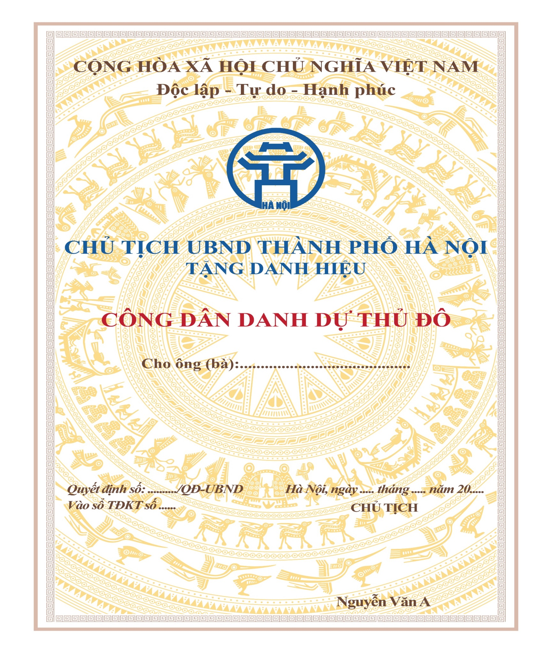

MẪU HUY HIỆU “CÔNG DÂN DANH DỰ THỦ ĐÔ”

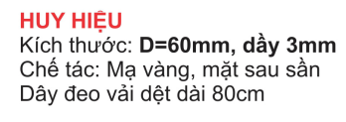

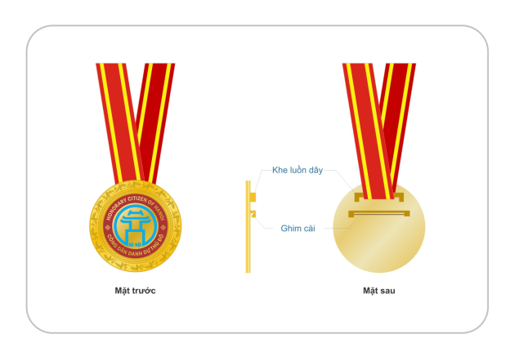

MẪU HỘP ĐỰNG HUY HIỆU

